「第26回福祉まつり」（10/1）ボランティア申込書
申込日：令和5年 月 日
（ふりがな）
お名前
住所
電話番号
Eメール
参加希望内容  （該当に〇印） |  | 会場案内・コーナー運営サポ―ト
 |  | 写真撮影
 |  | 駐車場案内
参加希望時間  （該当に〇印） |  |  | ９時～１３時
 |  |  | 1２時～16時
 |  |  | ９時～16時

※お送りいただいた個人情報は、本事業に関すること以外では使用いたしません。
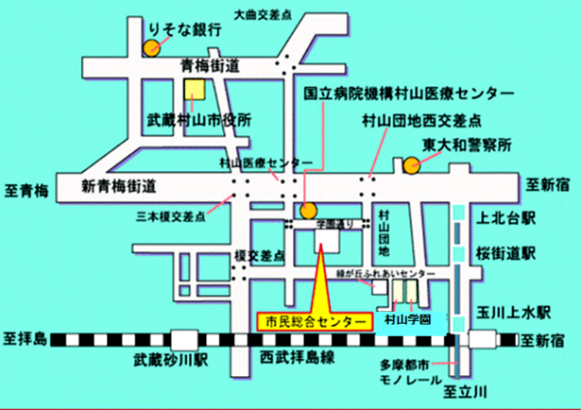
会場地図

＜問合せ・申込先＞
武蔵村山市社会福祉協議会
福祉総務課 地域係
電話：042-566-0061
FAX：042-566-0253
ﾒｰﾙ：chiiki1@mmshakyo.jp

